2° GUÍA CIENCIAS SOCIALES
GRADO: SEXTO
UNIDADES DE APRENDIZAJE
- UBIQUEMONOS EN EL TIEMPO Y EL ESPACIO
  - Mi entorno mi espacio
  - Los primeros espacios.
  - Desde mi casa hasta el universo.
  - ¿En qué tiempo vivo?
  - Nuestro sistema cronológico.
  - Los cambios en la naturaleza.
  - Cronología ayer y hoy.
INTRODUCCIÓN
Esta guía está diseñada para desarrollar en los estudiantes los conceptos de tiempo y espacio; entendiendo su importancia en las ciencias sociales y en su vida cotidiana, permitiendo a estos relacionarlos entre sí, aplicándolos en su diario vivir; con las categorías temporal, espacial, relacional, narracional, económica y política.
LOGRO E INDICADORES DE LOGRO
Reconoce el entorno espacial y la ubicación de nuestro espacio e identifica los conceptos de tiempo y espacio.
- Identificar el proceso de formación de un estado y los elementos que lo constituyen.
- Analizar comparativamente nuestro sistema de medición del tiempo.
- Comprender los conceptos de tiempo y espacio.

CRITERIOS DE EVALUACIÓN
- Evidencias de desempeño: el estudiante formula preguntas, se interesa por las temáticas y participa activamente.
- Evidencias de conocimiento: exposiciones.
- Evidencias de producto: tareas, cuaderno y la guía completamente resuelta.
DESARROLLO CONCEPTUAL Y ACTIVIDADES
IDEAS PARA INICIAR
Seguramente alguna vez has pensado que eres parte de una familia, que tu casa es porte del barrio, que éste hace parle de la ciudad donde vives, la ciudad hace parte de tu país, el país hace parte del mundo y tu mundo hace parte del Universo en el cual existen otros astros como el Sol, la Luna, las estrellas, otros planetas y cuerpos celestes. Esta composición es la estructura fundamental que conforma y armoniza el espacio donde vivimos. El estudio de este femó te guiara hacia la comprensión de la Tierra como un espacio que abarca diversidad de razas, gentes, vestidos, lenguas y costumbres que también interactúan en el Universo.
LOS PRIMEROS ESPACIOS
Desde el momento en que nace un niño o una niña como tú, las primeras impresiones que recibe son las transmitidas por sus sentidos. Desde sus inicios la familia le acompaña, atiende y rodea de afecto. El chiquillo o la chiquilla pronto reconoce la voz y la figura de las personas más cercanas. En breve, esta criatura será uno personita, ágil y vivaz que se interesará por las formas que le circundan, intentará alcanzar todos los objetos para tocarlos y observarlos, incluso para probaros. Allí, estará su familia que le indicará qué objetos no debe tomar y qué cosas no debe hacer aún debido a su edad.
Para este entonces el niño o la niña ya reconoce sus primeros espacios: dónde duerme, los lugares que comparte con su familia cotidianamente, la casa donde vive. De igual manera, identifica los miembros de su familia y la forma corno se relaciona con ellos, lo cual le ayudara a reconocer la importancia de su mamá y papá ante la gran familia que se compone también de abuelos, abuelas, primos, primas, tíos, tías, otros parientes cercanos y amigos. En este reconocimiento inicial, observará a su familia más inmediata y notará que en ella se desarrollan diversas funciones .como trabajar, preparar los alimentos y mantener el lugar de habitación limpio, entre otros; se dará cuenta de que todos tienen un interés común.
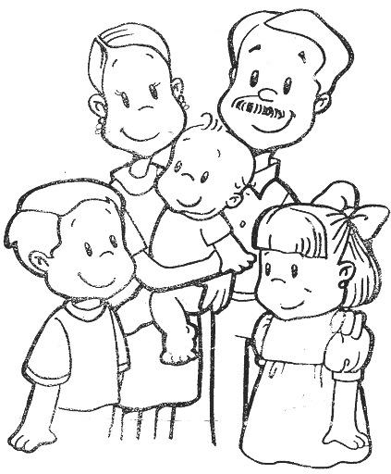
MÍ ENTORNO Y MI BARRIO
Todos conocemos nuestro alrededor de una manera similar a la de aquel niño o aquella niña: identificarnos lugares, parques y, tiendas con la ayuda de nuestros familiares o de las personas que nos acompañan, aprendemos también que en esos. lugares exteriores debemos observar unas normas, como por ejemplo, la de tener prevención al cruzar una calle vehicular.
Tal vez una de las primeras exploraciones a la que nos aventuramos es la de recorrer nuestro barrio, el cual está compuesto por familias que se unen por un interés común, por ejemplo, se organizan paro que los servicios lleguen a nuestras casas, para mantener limpias las calles, conservar los parques y los lugares de concurrencia que también se llaman sitios públicos. En un barrio se encuentran, entre otros, centros de salud, zonas comerciales, escuelas, lugares de encuentro religioso, unidad administrativa del barrio, y lo junta de acción comunal que representa el barrio.
LOS MUNICIPIOS Y LOS DEPARTAMENTOS
La unión de barrios cercanos conforman una ciudad, un municipio o un corregimiento que, al igual que las familias, se unen por un interés común, como construir avenidas, plazas, estadios, hospitales, colegios, instituciones de educación superior, templos y parques grandes. Las principales autoridades de la ciudad o de un municipio son: la alcaldía, que se encarga de su administración; el Concejo, que dicta las normas del municipio; y los juzgados, encargados de impartir justicia.
Posiblemente ahora conoces algunas portes de tu ciudad o municipio. Luego, a medida que crezcas y te puedas desplazar independientemente por distintos lugares, recorrerás más sitios con mayor detalle.
La unión de ciudades y municipios conforman un departamento. Como se aprecia en el mapa político, Colombia cuenta con 32 departamentos. Cada departamento funciona como un organismo de coordinación entre a nación ₍y los municipios. Cada uno está encabezado y administrado por una gobernación y una asamblea de diputados elegidos por votación popular por periodos de tres años.
MI PAÍS Y EL MUNDO
Colombia se encuentra en el extremo noroccidental de América del Sur que, Junto con América Central y América del Norte, conforman el continente americano. Este es uno de los seis continentes que integran eí planeta; los otros cuatro continentes son Europa, Asia, África y Oceanía, todos ellos con muchos países, ciudades, pueblos y familias. En cada uno de esos continentes se halla gente como nosotros, pero hablan otros idiomas, visten ropas diferentes y tienen rituales religiosos variados. Estos continentes han sido poblados a o largo de muchos años por distintas personas que han dejado huellas en la historia, huellas que rastrearemos durante este curso.
Queda un últ¡mo_continente: a Antártida. Está ubicado en e Circulo Polar Antartico, esto es, hacia el Polo Sur. Sus condiciones climáticas son inhóspitas para el ser humano, por eso allí no se encuentran habitantes nativos sino expediciones de científicos que investigan la región.
Los continentes están separados por tres océanos: e Atlántico, el Pacifico y e Indico. Si observas un mapa de Colombia, notarás que el Océano Atlántico y e Océano Pacífico, tocan as costas colombiana.
La Tierra y el Universo
El panorama que encontramos a nuestro alrededor no es solo el de la Tierra. En el espacio estelar nos acompañan el Sol, la Luna y las estrellas; también existen nebulosas, asteroides, cometas, meteoritos que conforman, como los demás elementos del Sistema Solar, una familia que llamarnos Universo. Estos cuerpos se relacionan entre si y cumplen diversas funciones.

EL TIEMPO
En tu casa en tu entorno has visto relojes que te señalan qué hora es durante el día o la noche. Además, calendarios que te indican cuál día de la semana y en qué mes del año celebras fiestas tan comunes como la Navidad o el Año Nuevo; sin embargo, el reloj y el calendario no siempre existieron. ¿Por qué y cómo comenzaron ios seres humanos a medir el tiempo?

LOS CAMBIOS DE LA NATURALEZA
Una de las primeras guias paro ordenar el ritmo de vida y las actividades diarias fue la observación de la sucesión del día y la noche. El Sol y la Luna, orientaron a mujeres y hombres para medir el tiempo; precisamente su desplazamiento constante y periódico fue la clave en la invención de calendarios, en el pronóstico de las estaciones y de hechos astronómicos como los eclipses. El ciclo solar, por ejempo, hace alusión al tiempo que tarda la Tierra en dar una vuelta alrededor del Sol, lo que equivale en nuestro calendario a un año, aproximadamente (año: del latín annus, annulus "anillo"), el ciclo lunar se determina de acuerdo con el período de lunación, es decir, cercano a un mes.
SIGNIFICADO DEL TIEMPO ACTUAL
Nosotros medimos el tiempo dividiéndolo en segundos, horas, días, semanas, meses y años. Contamos como un siglo la sucesión de cien años y un milenio como la de mil años.
Por el radio, la televisión y el periódico te enteras que estás en el siglo XXI del III milenio; esto quiere decir que ha existido, según esta medición, e siglo XIX, el XVIII e IX, el X, el III y el ; de igual forma, ha existido también el II milenio y el I milenio, pero ¿desde cuándo y por qué?
NUESTRO SISTEMA CRONOLÓGICO
El conteo de los años en e! sistema cronológico que usamos se inició con un hecho fundamental para e mundo cristiano: el nacimiento de Jesucristo.
Jesucristo nació en Belén, en tiempos en que ésta era dominada por Roma antigua. Roma fue una sociedad guerrera que conformó un gran imperio. En su calendario, el tiempo comenzaba a contarse a partir de la fundación de Roma, su ciudad principal.
En el siglo VI, cuando el Imperio Romano había desaparecido y el cristianismo se había expandido, un monje llamado Dionisio el Exiguo fijó el 25 de diciembre del año 753 de la fundación de Roma como la fecha del nacimiento de Jesucristo. Por lo tanto, el primer año de la era cristiana corresponde al año 754 de la fundación de Roma. Esto tiene implicaciones importantes para nuestro estudio ya que para referirnos a los hechos anteriores a esta fecha, debemos señalar la abreviatura "a.C", que significa "antes de Cristo".
Los años anteriores a este año 1 comienzan a contarse a partir de uno y van aumentando hacia atrás, por ejemplo, decimos que los primeros estados o civilizaciones surgieron en e III milenio a.C. o que los primeros juegos olímpicos se realizaron en e año 776 a.C. En el caso delos años posteriores al nacimiento de Cristo, los años se cuentan hacia delante y en aumento.
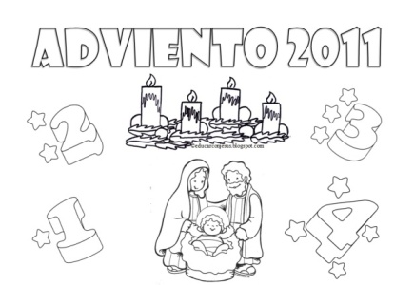
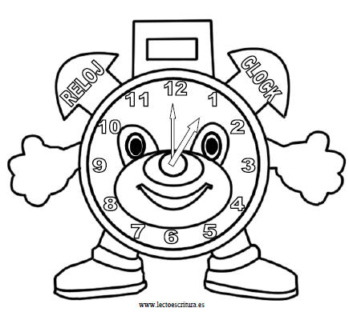
ACTIVIDADES
1. ¿Puede el ser humano vivir aislado de todo su entorno? Argumenta tu respuesta.
2. En tu opinion, ¿algunos espacios son más importantes que otros? ¿Por qué?
3. realiza el dibujo de tu barrio y ubica los siguientes aspectos (utiliza convenciones) :
- Sitios comerciales.
- Sitios de recreación.
- Sitios residenciales.
- Sitios industriales.
- Zonas de alto riesgo.
- Zonas seguras.
4. ¿Cómo interactuan el sol y la luna con la tierra?
5. investiga que ventajas tiene para nuestro país su ubicación astronomica y geografica.
6. Elabora en tu cuaderno un escrito sobre la historia de tu familia y de tu barrio, estableciendo la relación con tu ciudad.
7. Si tuvieras que viajar en el tiempo y retroceder unos 5000 años.¿Que tipo de observaciones y de instrumentos utilizarias para contar el tiempo? Realiza un dibujo.
8. Realiza un cuadro comparativo con las similitudes y diferencias de los sistemas de medición del tiempo chino y el nuestro.
CALENDARIO CHINO | CALENDARIO OCCIDENTAL

9. ¿Por qué es importante la medición del tiempo?
10. Investiga cómo funciona al menos dos de los siguientes instrumentos, inventados para medir el tiempo: el reloj solar, la clepsidra o reloj de agua, el reloj de arena, el reloj de pendulo, el reloj de cuarzo. Dibujalos.
11. En una linea de tiempo ubica fechas importantes de tu vida como: el nacimiento de tus padres, tu nacimiento, el de tus hermanos, el año de tu ingreso al colegio y otros que consideres convenientes.
GLOSARIO:
- Cronologia:

- Espacio:

- Sistema:

- Tiempo:

BIBLIOGRAFIA: Espacios 6, Norma,Bogotà Colombia 2001.

